INFORME SOBRE EL SHAMPOO DE SÁBILA
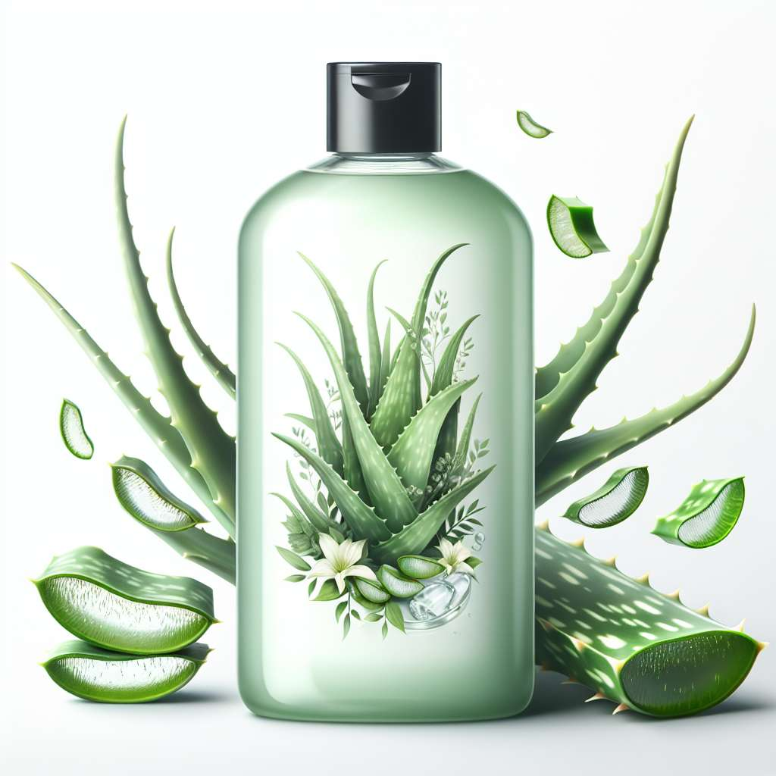
Introducción:
En el presente informe se abordará el tema del shampoo de sábila, destacando sus propiedades y beneficios para el cuidado del cabello. La sábila, también conocida como aloe vera, es una planta que ha sido utilizada durante siglos en diferentes culturas por sus propiedades medicinales y cosméticas. En el caso del shampoo de sábila, se le atribuyen propiedades hidratantes, fortalecedoras y regeneradoras, lo cual resulta muy beneficioso para el cabello.
Desarrollo:
La sábila es una planta suculenta originaria de África, pero que se ha propagado por todo el mundo debido a sus beneficios y adaptabilidad. Su principal componente activo es el gel, que se encuentra en el interior de sus hojas y que se utiliza en la fabricación de productos cosméticos como el shampoo de sábila.
El gel de sábila contiene una gran cantidad de nutrientes, entre ellos vitaminas (A, C y E), minerales (calcio, cobre, zinc) y enzimas. Estas sustancias ayudan a nutrir la fibra capilar desde la raíz hasta las puntas, fortaleciendo el cabello y mejorando su aspecto general.
El shampoo de sábila también se destaca por sus propiedades hidratantes. El gel de sábila forma una película protectora alrededor de cada hebra de cabello, evitando la pérdida de humedad y previniendo la sequedad y la aparición de puntas abiertas. Además, gracias a su contenido de enzimas, el shampoo de sábila también contribuye a regular la producción de sebo en el cuero cabelludo, evitando el exceso de grasa y la aparición de caspa.
Otro de los beneficios del shampoo de sábila es su capacidad regeneradora. El gel de sábila contiene compuestos antiinflamatorios y antioxidantes que ayudan a calmar el cuero cabelludo, reduciendo la irritación y promoviendo la regeneración de tejidos dañados. Esto es especialmente beneficioso en casos de cuero cabelludo sensible o dañado por el uso de productos químicos agresivos.
Para obtener los beneficios del shampoo de sábila, se recomienda utilizarlo de forma regular, preferentemente dos o tres veces por semana. Se debe aplicar sobre el cabello mojado, masajeando suavemente el cuero cabelludo para estimular la circulación y favorecer la absorción de los nutrientes. Posteriormente, se enjuaga con agua tibia y se continúa con el acondicionador y/ o otros tratamientos capilares según sea necesario.
Conclusiones:
En conclusión, el shampoo de sábila es un producto natural que ofrece numerosos beneficios para el cuidado del cabello. Sus propiedades hidratantes, fortalecedoras y regeneradoras lo convierten en una excelente opción para mantener el cabello saludable y con un aspecto radiante. Además, al ser un producto natural, está libre de químicos agresivos que puedan dañar el cabello o el cuero cabelludo. Se recomienda utilizarlo de forma regular para obtener mejores resultados.
Bibliografía:
1. Gómez-Pérez, Y., Pérez-Carreón, J., Zavala-Reyes, J., Garza-Caligaris, L., Reyes-Moreno, C., & Parra-Saldivar, R. (2015). Aloe vera gel: A review of separation and stabilization methods of its bioactive compounds. International journal of chemical engineering, 2015.
2. Surjushe, A., Vasani, R., & Saple, D. G. (2008). Aloe vera: a short review. Indian journal of dermatology, 53(4), 163.
3. Paul, O. R., Adegbolagun, O. M., & Medubi, A. O. (2017). Formulation and characterization of Aloe vera shampoo. Journal of Applied Sciences and Environmental Management, 21(7), 1277-1283.

